**مزایای مشهود و نام مشهود ERP برای کسب وکار را توضیح دهید؟**

مزایای مشهود :

کاهش موجودی-کاهش کارکنان-بهبود بهره وری-بهبود مدیریت سفارشات-کاهش سیکل بستن حساب های مالی-کاهش هزینه های IT-کاهش هزینه های خرید و تداکات-بهبود مدیریت نقدینگی-افزایش درآمد و سود-کاهش هزینه های حمل و نقل پشتیبانی-کاهش تعمیرات

مزایای نامشهود:

در دسترس بودن اطلاعات-فرآیندهای جدید بهبود یافته-پاسخگویی به مشتری-یکپارچگی-استانداردسازی-انعطاف پذیری-جهانی سازی-عملکرد کسب وکار-زنجیره عرضه و تقاضا

**چالش های پیاده سازی ERP را بیان کنید؟**

1-زمان و هزینه پروژه پیاده سازی ERP قابل توجه بوده و ممکن است به واقعیت پیوستن مزایای آن نیز زمان بر باشد.

2-پیاده سازی موفق ERP نیازمند یک رویکرد چند مرحله ای است و مزایای ERP تا مراحل آخر آشکار نخواهد شد.

3-مهندسی مجدد فرآیند های کسب و کار برای تطبیق با ERP برای پیاده سازی موفق امری مهم است و مزایای ERP هنگامی به وقوع می پیوندد که ماژول های ERP با موفقیت به کار گرفته شوند و سازمان بتواند از زیر ساخت ERP به منظور اضافه کردن ماژول های پیشرفته مانند CRM استفاده کند و اجرای مهندسی مجدد نیاز به ریسک بالایی دارد.

4-فرهنگ و فهم سازمانی:کلیه افراد باید لزوم پیاده سازی را کاملا درک کرده و بیش از پیش از روند کارها اطلاع داشته باشند

5-سفارشی سازی:سیستم ERP صد درصد نیازهای سازمان را تامین نمی کند و بنابر کسب و کار خاص هر سازمان باید سفارشی سازی انجام گیرد.

**زیر سیستم های ماژولهای مرتبط با بازاریابی و فروش کدام هستند؟**

پردازش سفارش فروش (پیگیری تماس های مشتریان-جذب مشتری-تعیین قیمت فروش-بررسی اعتبار مشتری)

موجودی منابع (بررسی پایگاه داده-بروزرسانی پایگاه داده)

تحویل (سفارشات بسته بندی و حمل می شوند)

تهیه صورتحساب توسط ماژول حسابداری (ایجاد و به روز رسانی حساب ها-افزایش و کاهش حساب های دریافتنی)

پرداخت توسط ماژول حسابداری (پذیرش پرداخت-کاهش تراز حساب دریافتنی از مشتری)

**ویژگیها و مزایای ماژولهای ماژول بازاریابی و فروش در ERP را نام ببرید؟**

کدهای استاندارد(هر مشتری یک کد استاندارد دارد)

پایگاه داده مشترک(یک پایگاه مشترک ماژولها را پشتیبانی می کند)

مستندات استاندارد(شماره سند استاندارد در تمام تراکنش ها ثابت است)

امکان ردیابی(شماره سند استاندارد به ردیابی محموله های ناقص کمک می کند)

یکپارچگی داده ها (مستندات فروش و حسابداری یکپارچه می شوند)

**استراتژی کسب .و کار الکترونیکی در ماژول ساخت ERP را نام ببرید؟**

کسب وکار الکترونیکی با تسهیل ارتباطات بین حلقه های زنجیره تامین،شرایط پیشرفت در مدیریت مواد را فراهم می کند.نرم افزارهای کاربردی B2B(بنگاه به بنگاه) سازمانهای خریدار را قادر می سازند ضمن تعامل با گروهی از تامین کنندگان ،مناقصه ها را بسیار رقابتی تر برگزار نمایند.بازار الکترونیکی ،خریداران و فروشندگان و محتوا و خدمات کسب و کار را ادغام می کند.در بازار الکترونیکی هزینه رنجیره تامین کاهش یافته و خریداران را قادر می سازد تا گزینه های مختلف منابع تامین را ارزیابی کنند.مزایای بازار الکترونیکی شامل قیمت پایین تر،هزینه های کمتر،ارتباطات الکترونیکی بهبود یافته و مکانهای مذاکره است.اینترنت،تامین کنندگان را قادر می سازد تا استعلام پیشنهادات (RFP)،مشخصات فنی و احتیاجات خرید را مشاهده نمایند و بسیار سریعتر به این احتیاجات پاسخ دهند.با تجارت الکترونیکی ، ماموران خرید می توانند تمام تلاشهایشان را به فعالیت های راهبردی برای منابع اختصاص دهند.

**فرآیندهای منابع انسانی پشتیبانی شده توسط ERP را توضیح دهید؟**

اطلاعات کارکنان-فهرست مهارت ها-کنترل مشاغل-انتخاب متقاضیان کار-تشویق و تنبیه-مدیریت عملکرد-سیستم های آموزش و توسعه-تهیه گزارشات دولتی-حقوق و دستمزد

**زمینه و دلایل شکست پروژه های ERP یا سیستم های اطلاعاتی را بیان کنید؟**

|  |  |
| --- | --- |
| **زمینه** | **دلیل** |
| منابع | تعارض افراد و دامنه پروژه به خاطر کافی نبودن پرسنل |
| احتیاجات | احتیاجات به شکل ضعیف |
| اهداف | بیان اهداف نامناسب توسط مدیریت |
| تکنیک ها | عدم استفاده از رویکرد موثر توسعه نرم افزار |
| ارتباط با کاربر | عدم توانایی ارتباط با کاربر |
| سازمانی | ساختار سازمانی ضعیف |
| تکنولوژی | شکست در تطبیق نرم افزار و سخت افزار با سازمان |
| اندازه | اندازه بزرگ پروژه باعث پیچیدگی در توسعه سیستمها |
| مدیریت افراد | فقدان تلاش وکوشش و خلاقیت |
| متدولوژی | عدم اجرای فعالیت های ضروری |
| برنامه ریزی و کنترل | مدیریت پروژه نامناسب |
| شخصیتی | مشکلات فردی |

**انواع ریسک در پروژه های ERP را نام برده و استراتژی یا راهکار های مقابله با آنها را توضیح دهید؟**

|  |  |
| --- | --- |
| **نوع ریسک** | **استراتژی هایی برای حداقل کردن ریسک** |
| تطابق سازمانی | تعهد به طراحی مجدد فرآیند کسب و کار-تعهد مدیریت به ساختاردهی مجدد |
| ترکیب مهارت ها | استخدام و حفظ پرسنل فنی-آموزش کافی مهارت ها برای نیروهای کاری-استفاده موثر از یک تحلیلگر کسب و کار با دانش کافی-استفاده موثر از مشاوران برون سازمانی |
| استراتژی و ساختار مدیریت | حمایت کافی مدیران ارشد-استقرار یک ساختار متمرکز-مامورکردن یک قهرمان پروژه |
| طراحی سیستم های نرم افزاری | تعهد به استفاده از مدیریت پروژه توسط فروشنده-تطبیق با مشخصه های نرم افزار |
| آموزش و مشارکت کاربر | آموزش کاربران نهایی-برقراری ارتباطات موثر-تعهد کاربران ایفای نقش در مدیریت-عدم حساسیت در مقاومت کاربران-شکست در تاکید و اصرار بر گزارش دهی |
| برنامه ریزی و یکپارچه سازی فنی | کسب مهارتهای فنی-کسب پشتیبانی نرم افزار برای برنامه ریزی-برنامه ریزی برای پیاده سازی سیستم خدمت دهنده-خدمت گیرنده |

**(سوال تحلیل)ورودیها و خروجیهای یک سیستم ERP چه چیز است؟**

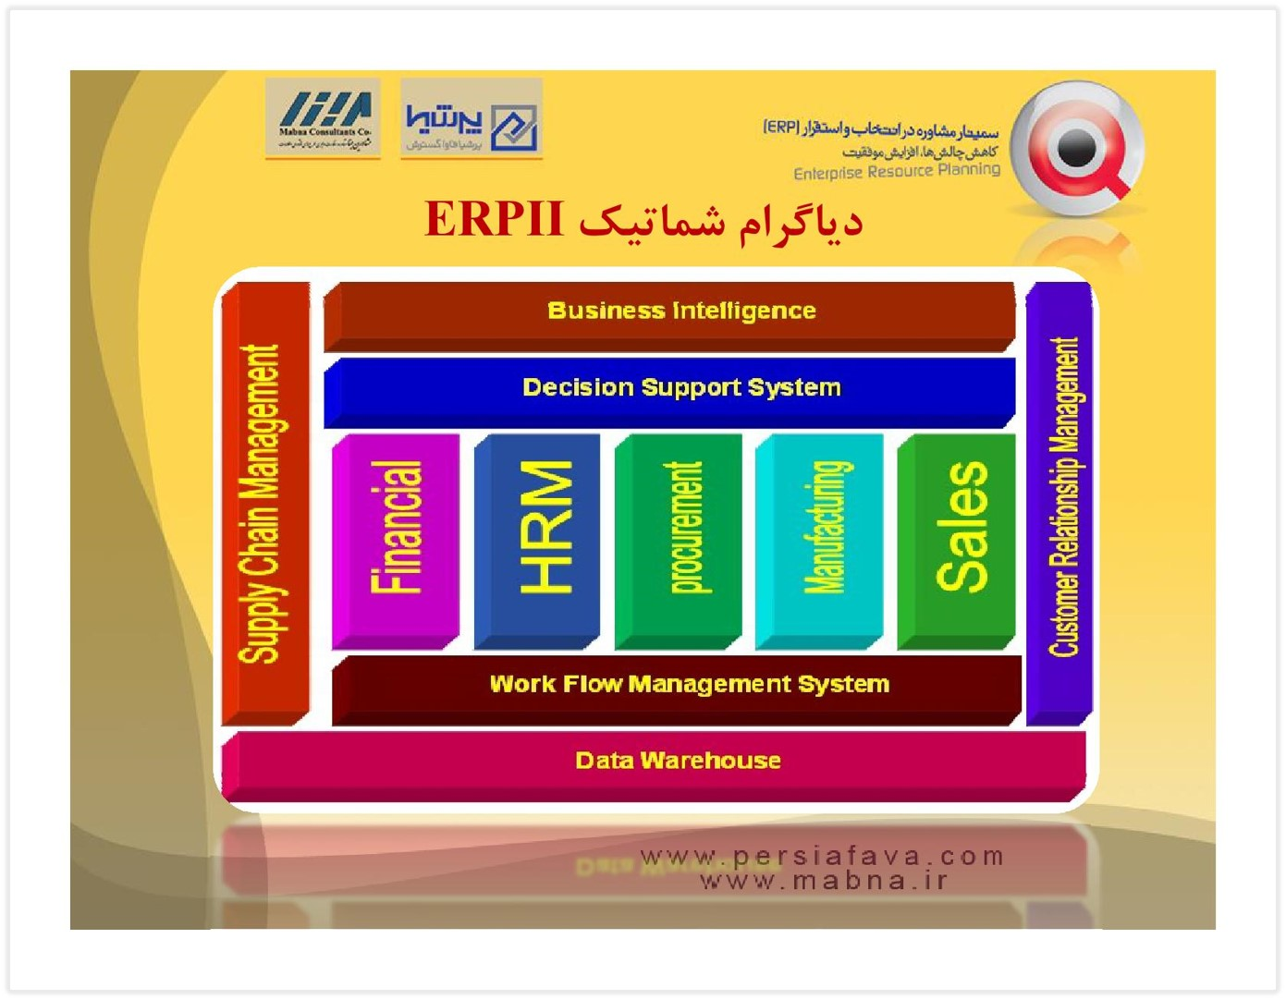

با توجه به شکل فوق

ورودی های ERP عبارتند از :

1-پایگاه داده های سیستم های اطلاعاتی که به صورت جزیره ای کار می کنند اعم از مالی و حسابداری ، منابع انسانی،زنجیره تامین،فناوری اطلاعات و .....

2-فرآیندهایی که در هر کدام از واحد های سازمانی بطور جداگانه عملیاتی انجام می دهند در حوزه های مالی،منابع انسانی و ....

3-اطلاعات مشتریان و تامین کنندگان

خروجی های ERP عبارتند از :

1-نمودار ها و گزارشات و داشبوردهای مدیریتی هوشمند که در تصمیم گیری های مدیران ارشد سازمان اثر بخش هستند

2-شناسایی شاخص های کلیدی عملکرد جدید که در واحد برنامه ریزی استراتژیک به عنوان یک هدف استراتژیک می تواند تعریف شود

3-استراتژی های مدیریتی جدید که می تواند در واحد برنامه ریزی استراتژیک تعریف گردد.

4-بهره وری و اثربخشی بالا در سازمان

5-کسب مزیت رقابتی برای سازمان

6-تعامل بهتر با مشتریان و تامین کنندگان

7-داشتن یک بانک اطلاعاتی یکپارچه برای کل سیستم های اطلاعاتی

8-داشتن فرآیند های یکپارچه با بازدهی و سرعت بالا و زمان اجرای پایین

9-کاهش هزینه ها و دوباره کاریها و افزایش سرعت اجرا

10-تصمیم گیری های اثربخش و صحیح و به موقع مدیران در اهداف استراتژیک